회 신 문

수신인 : 경기도 수원시 영통구 광교로 107 경기도경제과학진흥원 503호
다온국제특허법률사무소 황보의 변리사
참 조 : 서울 성동구 성수이로 18길 31, 풍림테크원 602호
대표자 최 충 광

발신인 : 서울특별시 용산구 대사관로 12길 13, 302
KIM&Co Patent & Law Firm
김용지 변리사 (이메일 info@kimcoip.com)
발신인의 의뢰인 : 경기도 안산구 단원구 연수원로 87, 창의관 210호
주식회사 커넥띵즈 대표자 김 상 혁

제목 : 귀사의 등록디자인 침해에 대한 중지 요청의 건에 대한 회신

1. 귀사의 사업이 일익 번창하기를 축원합니다.

2. 본 발신인은 경기도 안산구 단원구 연수원로 87, 창의관 210호 주식회사 커넥띵즈 대표이사 김 상 혁 (이하, ‘본인’ 이라 함) 으로부터 등록디자인권자 워크브레인 주식회사의 위임을 받은 귀소의 2022.2.14. 자 침해 경고의 건에 대한 회신일체의 권한을 위임받았습니다.

3. 평소 본인은 적법하게 등록된 산업재산권에 관한 권리는 마땅히 보호되어야 한다고 믿어왔으며, 어떠한 경우라도 타인의 정당한 권리를 고의로 침해할 의사가 없음을 먼저 밝혀두는 바입니다.

4. 본 발신인은 귀사의 주장에 대하여 다음과 같이 회신 드립니다.

- 다 음 -

1. 귀사의 주장 요지

가. 권리자는 별첨 1 의 “고양이 화장실” 의 등록디자인권자 이다.

나. 본인이 제작 및 판매하고 있는 “고양이 화장실” 은 권리자의 디자인권을 침해하고 있다.

다. 본인이 사용을 중지하지 않을 경우, 양자간에 소송이 발생할 개연성이 있음.

2. 귀사의 디자인권과 본인의 실시 디자인은 상이하여 권리범위에 속하지 아니하며, 나아가 귀사의 디자인권은 무효가 될 수 있는 개연성이 높은 디자인에 해당하여 본인의 판매 행위가 디자인권의 침해를 구성한다고 단정할 수 없다 할 것입니다.

가. 귀사의 디자인권의 요지 (출원일 : 2021.3.31)

귀사가 디자인권 침해를 주장함에 있어서, 근간이 되는 디자인권은 전체디자인 제1147939호, 제1147944호, 제1147943호 및 제1137893호 (이하, ‘제 1내지 제 4 등록 디자인’ 이라 합니다.

귀사의 등록 디자인의 요지는 아래와 같습니다.

제1147939호 (제1등록디자인) | 제1147944호 (제2등록디자인)
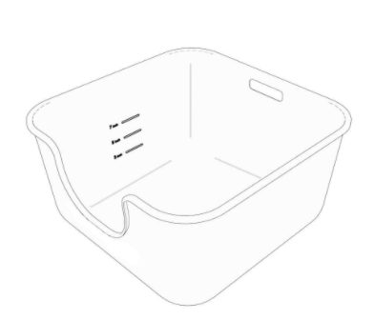 | 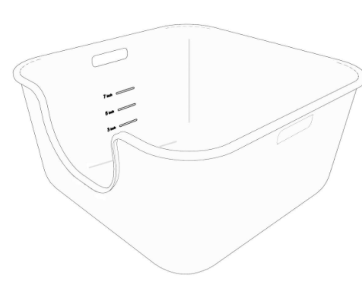
제1147943호 (제3등록디자인) | 제1137893호 (제4등록디자인)
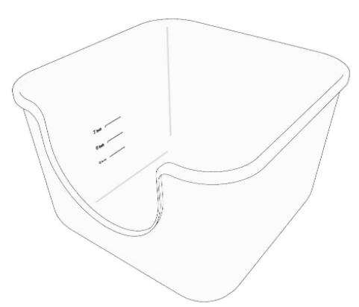 | 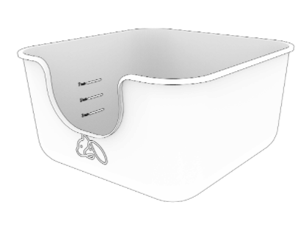

나. 본인이 실시하는 디자인은 귀사의 디자인권과 상이하여 귀사의 디자인권의 권리범위에 속하지 아니합니다.

귀사의 제1등록디자인 및 제2등록디자인은 본원 디자인과 달리 배면 및 양측면에 각각 사용자의 손을 집어 넣을 수 있는 개구부가 형성되어 있어, 본인이 실시하고 있는 디자인과는 상이한 심미감을 형성하고 있다고 판단됩니다.

만약, 귀사께서 출원할 당시 제1등록디자인과 제2등록디자인에 추가한 개구부 없이 본인의 실시 디자인과 동일한 디자인을 출원 하였다면, 공지된 디자인 (자유 실시 기술) 과 동일하여 신규성 흠결로 인하여 등록을 받지 못할 가능성이 매우 높았을 것으로 사료됩니다.

나아가, 귀사의 제4등록디자인의 경우에는 정면부에 “고양이 형상을 한 무늬” 가 형성되어 있어, 본인의 실시 디자인과 상이한 미감을 형성하고 있다고 판단됩니다.
따라서, 귀사께서 본인의 실시행위가 침해가 된다고 주장하는 법적 근거 중에서 제1등록디자인, 제2등록디자인 및 제4등록디자인은 사시도만으로도 전혀 상이한 심미감을 형성하고 있다는 사실을 알 수 있어, 본 건과 전혀 관계없는 권리라고 판단됩니다.

한편, 귀사의 제3등록디자인이 본인이 실시하고 있는 디자인과 그나마 가장 유사한 측면이 있다고 볼 수 있다고 할 것입니다.

귀사의 제3등록디자인의 사시도와 본인의 실시 디자인의 사시도를 비교하면, 정면부에 형성된 개구부의 형상 및 비율이 전혀 상이하고, 제3등록디자인의 경우 내측면에 일정한 간격으로 형성된 3개의 평행선이 구비되어 있고, 본인의 실시 디자인은 디자인의 요부라고 보이는 3개의 평행선이 내부에 구비되어 있지 않습니다.

우리 판례는 디자인권에 대해서도 생략침해를 인정하고 있지 않기 때문에, 본인의 실시 디자인은 귀사의 제3등록디자인의 권리범위에 속한다고 보기 어렵다고 할 것입니다.

위와 같은 차이점은 아래의 대조표로 입증되었다고 할 것입니다.

(그림 삽입을 위해 칸을 비워둠)
귀사의 제3등록디자인 | 본인의 실시디자인
 | 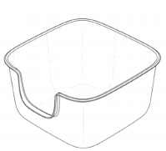

나아가, 귀사의 제3등록디자인과 본인의 실시디자인의 저면도를 비교하면, 귀사의 제3등록디자인은 저면에 4X4 의 매트릭스 형태의 정사각형의 무늬가 양각으로 형성되어 있는 반면, 본인의 실시 디자인의 저면에는 정사각형 내부에 지구를 형상화한 무늬가 양각으로 형성되어 있어, 양 디자인이 유사하다고 보기 어렵다고 할 것이며, 이는 아래의 대조표로 입증되었다고 할 것입니다.

귀사의 제3등록디자인 | 본인의 실시디자인
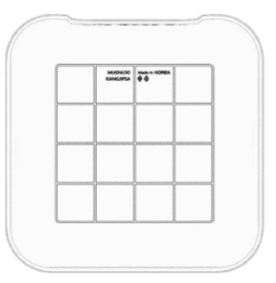 | 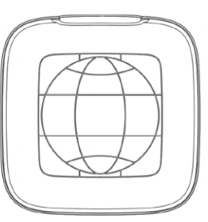
따라서, 본인이 실시하는 디자인은 귀사의 디자인권과 상이하여 귀사의 디자인권의 권리범위에 속하지 아니한다고 할 것입니다.

다. 귀사의 디자인권은 무효가 될 수 있는 개연성이 높은 디자인에 해당하여 본인의 판매 행위가 디자인권의 침해를 구성한다고 단정할 수 없다 할 것입니다.

1) 인용디자인 1 (제1070105호, 2020. 8. 6 자 공개) (증제1호증 참조)
인용디자인 1 의 사시도 | 귀사의 등록 디자인의 사시도
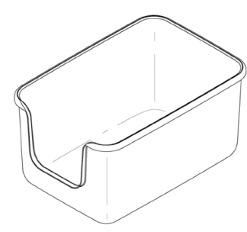 | 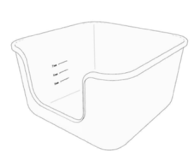
인용디자인 1 의 저면도 | 귀사의 등록 디자인의 저면도
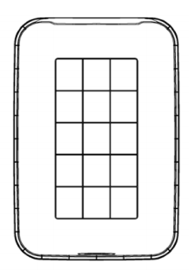 | 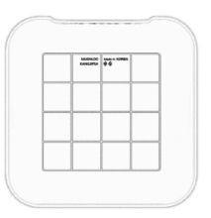

한국 특허청에 2020.8.6.자에 등록되어 동일자에 공개된 인용디자인 1 은 귀사의 등록 디자인과 실질적으로 유사한 디자인을 개시하고 있고, 일부 차이가 있는 1) 내부 원형 실선 및 2)저면부에 형성된 격자 모양의 양각 무늬는 주지의 형상으로 볼 수 있는바, 귀사의 등록디자인들은 인용디자인 1 로부터 용이하게 창작 가능하다고 할 것입니다.

2) 인용디자인 2 (2020. 1. 20. 자 공개) (증제2호증 참조)
인용디자인 2 의 정면도 | 귀사의 등록 디자인의 사시도
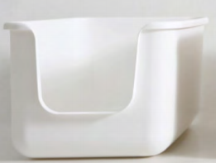

와디즈에 2020.1.20.자에 공개된 인용디자인 2 은 귀사의 등록 디자인과 실질적으로 유사한 디자인을 개시하고 있고, 일부 차이가 있는 내부 원형 실선은 주지의 형상으로 볼 수 있는바, 귀사의 등록디자인들은 인용디자인 2 로부터 용이하게 창작 가능하다고 할 것입니다.

3) 인용디자인 3 (2020. 7월 공개) (증제3호증 참조)
인용디자인 3 의 정면도 | 귀사의 등록 디자인의 사시도
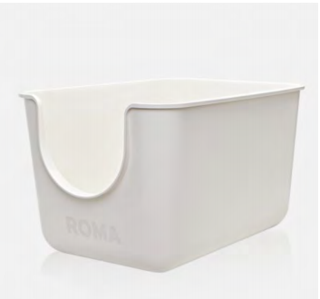

네이버 스마트스토어에 2020.7월 자에 공개된 인용디자인 3 은 귀사의 등록 디자인과 실질적으로 유사한 디자인을 개시하고 있고, 일부 차이가 있는 내부 원형 실선은 주지의 형상으로 볼 수 있는바, 귀사의 등록디자인들은 인용디자인 3 으로부터 용이하게 창작 가능하다고 할 것입니다.

4) 인용디자인 4 (2020. 2월 공개) (증제4호증의1 및 2 참조)
인용디자인 4 의 정면도 | 귀사의 등록 디자인의 사시도
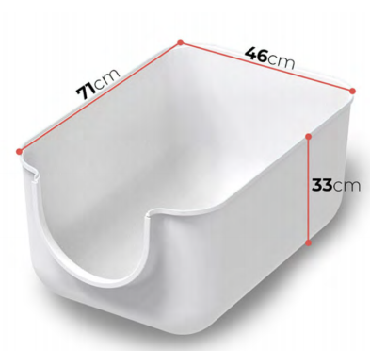

와디즈에 2020.2월 자에 공개(증제4호증의 2 참조) 된 인용디자인 4 은 귀사의 등록 디자인과 실질적으로 유사한 디자인을 개시하고 있고, 일부 차이가 있는 내부 원형 실선은 주지의 형상으로 볼 수 있는바, 귀사의 등록디자인들은 인용디자인 4 로부터 용이하게 창작 가능하다고 할 것입니다.

5) 인용디자인 5 (2011. 9. 20. 자 공개) (증제5호증 참조)
인용디자인 5 의 정면도 | 귀사의 등록 디자인의 사시도
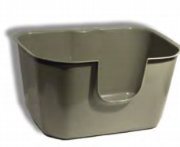

2011. 9. 11 자에 공개된 인용디자인 5 은 귀사의 등록 디자인과 실질적으로 유사한 디자인을 개시하고 있고, 일부 차이가 있는 내부 원형 실선은 주지의 형상으로 볼 수 있는바, 귀사의 등록디자인들은 인용디자인 5 로부터 용이하게 창작 가능하다고 할 것입니다.

6) 인용디자인 6 (2016. 10. 24. 자 공개) (증제6호증 참조)
인용디자인 6 의 정면도 | 귀사의 등록 디자인의 사시도
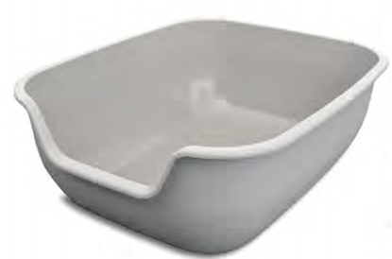

2016. 10. 24 자에 공개된 인용디자인 6 은 귀사의 등록 디자인과 실질적으로 유사한 디자인을 개시하고 있고, 일부 차이가 있는 내부 원형 실선은 주지의 형상으로 볼 수 있는바, 귀사의 등록디자인들은 인용디자인 6 으로부터 용이하게 창작 가능하다고 할 것입니다.

7) 인용디자인 7 (2018. 12. 19. 자 공개) (증제7호증 참조)
인용디자인 7 의 정면도 | 귀사의 등록 디자인의 사시도
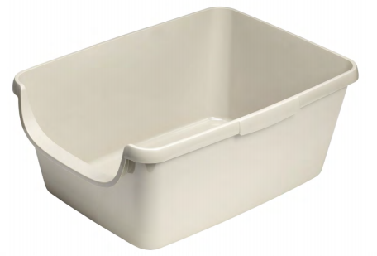

2018. 12. 19 자에 공개된 인용디자인 7 은 귀사의 등록 디자인과 실질적으로 유사한 디자인을 개시하고 있고, 일부 차이가 있는 내부 원형 실선은 주지의 형상으로 볼 수 있는바, 귀사의 등록디자인들은 인용디자인 6 으로부터 용이하게 창작 가능하다고 할 것입니다.

8) 소 결
앞서 살펴본 바와 같이, 귀사의 등록디자인은 이미 공개되어 있는 디자인과 실질적으로 유사한 디자인에 일부 구성을 추가한 것으로서, 이는 통상의 디자이너가 극히 용이하게 창작 및 변형할 수 있다고 할 것이므로, 무효가 될 수 있는 개연성이 높은 디자인권에 해당된다고 할 것입니다.

3. 귀사의 경고장 발송 행위는 민법상 영업방해 행위, 형법 제283조의 협박죄 및 형법 제314조의 업무방해죄를 구성할 개연성이 높다 할 것입니다.

가. 2014합551954 손해배상(기) 의 판시 사항
귀사의 대리인은 귀사의 디자인권의 무효가능성에 대한 어떠한 검토 없이 본인의 실시행위가 귀사의 디자인권에 대해 침해를 구성한다고 단정하면서, 이에 대해 i)실시 행위의 즉각 중지, ii)본인의 개인 정보에 해당하는 공급업체, 공급 단가, 사용기간 및 사용량에 대한 정보 요청, iii)본인의 자산에 해당하는 물품의 수거 및 폐기 방안, iv)확정되지 않은 법률관계를 가정한 각서 작성 요청 및 v)손해배상액의 요구를 한 바 있습니다(증제1호증 : 귀사의 경고장 참조).

이와 관련하여, 우리 판례는 경고장 발송 행위의 위법성에 대해 아래와 같이 판단하고 있습니다.

2014합551954 손해배상(기)
위 인정사실 및 앞서 본 증거들에 의하여 알 수 있는 다음과 같은 사정들, 즉, ① 이 사건 경고장은 단순히 특허 침해의 가능성을 언급한 것이 아니라, 이 사건 제품이 이 사건 특허를 침해한다고 단정하고 있는 점, ② 이 사건 각 거래처는 이 사건 제품이 피고의 특허를 침해하는지 여부를 판단할 객관적인 능력이 있다고 보기 어려운 점, ③ 이 사건 각 업체로서는 특허법률사무소의 변호사가 이 사건 제품이 이 사건 특허를 침해한다고 단정하고 있음에도 불구하고 법적 분쟁에 휘말릴 위험을 무릅쓰고 이 사건 제품의 판매를 강행하기는 어려운 점, ④ 경쟁업자의 거래처에 대한 경고장 발송에 의해 경쟁업자와 거래처 간의 거래관계가 중단될 경우 그 거래관계를 다시 원상회복시키기 어려워 경쟁업자가 회복하기 어려운 타격을 받을 수 있는 점, ⑤ 비록 특허권자라고 하더라도 독자적인 판단에 따라 누구에게나 어떠한 행위든 임의로 요구할 권리가 있다고 볼 수는 없는 점, ⑥ 의뢰인의 재판받을 권리에 의해 원칙적으로 정당화되는 제소 및 소송수행과 달리, 이 사건 경고장 발송행위는 사법적 구제절차를 선취 또는 우회할 목적으로 이루어지는 자력구제의 성격을 가지는바, 이러한 자력구제는 법적 제도를 통한 분쟁 해결이라는 법치주의의 이념을 훼손할 우려가 큰 점 등에 비추어 보면, 소외 회사의 손해를 예방하기 위한 방법으로 원고들에 대하여 이 사건 제품의 수입, 판매를 금지시키는 가처분신청 등 사법적 구제절차를 취하지는 아니한 채, 이 사건 각 거래처에 원고들과의 거래를 중단할 것을 요구하고, 이를 거절할 경우 특허권자로서 필요한 모든 조치를 취하겠다는 취지의 경고장을 발송한 행위는, 정당한 권리행사의 범위를 벗어난 행위로서 위법한 행위라고 아니할 수 없다. 그리고 피고가 소외 회사의 의뢰를 받아 변호사로서 이 사건 경고장을 발송하였다는 점은 이 사건 경고장 발송행위의 위법성을 조각할 아무런 근거가 되지 아니한다.

즉, 우리 판례는,
i) 단순히 특허 침해의 가능성을 언급한 것이 아니라, 권리자의 특허를 침해한다고 단정하고 있고,
ii) 경고장을 받은 피고는 대리인이 이 사건 특허를 침해한다고 단정하고 있음에도 불구하고 이 사건 제품의 판매를 강행하기 어려운 사정이 존재하고,
iii) 거래처에 대해서도 이와 유사한 문제를 복수 회 제기하였다면,
경고장 발송행위는 사법적 구제절차를 선취 또는 우회할 목적으로 이루어지는 자력구제의 성격을 가진다고 볼 여지가 있어 정당한 권리범위의 행사를 벗어난 행위로서 위법한 행위가 될 수 있어, 민법상 손해배상의 책임이 발생하고,
iv)가사 대리인이 의뢰를 받아 변리사로서 이 사건 경고장을 발송하였다고 하여도, 이러한 사정은 이 사건 경고장 발송행위의 위법성을 조각할 만한 근거가 되지 아니하여, 본인과 함께 민법상 손해배상책임이 있다고 판단하고 있습니다.

나. 본 사안과 관련하여
위 판례 (2014합551954 손해배상(기)) 의 판단 기준에 따라 본 사안을 검토하면,
i) 귀사의 대리인이 2022.2.14.자 발송한 경고장에서 귀사의 디자인권 침해의 가능성을 언급한 것이 아니라 «귀사의 사용 물품은 본사가 보유하고 있는 등록 디자인의 핵심적인 요부에 해당하는 형상을 그대로 모방한 것으로 전체적으로 판단할 때 동일하거나 유사한 디자인에 해당함이 명백합니다» 라고 단정 하고,
실시 행위의 즉각 중지, 본인의 개인 정보에 해당하는 공급업체, 공급 단가, 사용기간 및 사용량에 대한 정보 요청, 본인의 자산에 해당하는 물품의 수거 및 폐기 방안, 확정되지 않은 법률관계를 가정한 각서 작성 요청 및 손해배상액 배상 요구를 하며
본인의 디자인권 침해의 가능성을 넘어서, 본인이 귀사의 디자인권을 침해한다고 단정하고 있는 점,

ii) 위와 같은 경고장을 받은 본인은 귀사의 대리인이 본인의 판매 제품이 이 사건 디자인권을 침해한다고 단정하여, 이 사건 제품의 판매를 강행하기 어려운 사정이 존재하고, 심지어 제품의 디자인을 변경하는 손해가 추가적으로 발생한 점,

iii) 귀사는 본인 뿐만 아니라, 본인의 거래처에 대해서도 유사한 문제를 복수 회 제기한 사정이 존재하는 점,
을 고려하면, 위와 같은 귀사의 경고장 발송행위는 사법적 구제절차를 선취 또는 우회할 목적으로 이루어지는 자력구제의 성격을 가진다고 볼 수 있고, 이는 정당한 권리범위의 행사를 벗어난 행위로서 민법상 손해배상의 책임이 발생할 가능성이 있을 것으로 판단됩니다.

또한, 위 손해배상 책임에 있어서 귀사의 대리인이 귀사의 의뢰를 받아 경고장을 발송하였다고 하더라도, 이러한 사정 만으로는 경고장 발송행위의 위법성을 조각할 만한 근거가 되지 아니하여, 본인 뿐만 아니라 대리인에게도 손해배상책임이 인정될 가능성이 높다고 생각됩니다. (위 판례에서는 권리자와 대리인이 공동피고가 된 사안입니다)

4. 귀사의 디자인권 침해에 대한 면밀한 판단이나 고지 없이 네이버 쇼핑에 신고하여 본인의 제품을 신고한 행위 및 자사 인스타그램 kangjipsa 계정에 “강집사 스퀘어 화장실의 지적재산권을 보호해주세요” 라는 제목의 포스팅을 게시하여 이를 조회한 팔로워들로 하여금 본인에 대한 공격을 야기하는 행위 (미필적 고의 포함) 가 형법상 범죄행위(협박죄 및 업무방해죄) 를 구성하는지 여부
*형법상 범죄행위와 관련해서는, 추후 형사 고소절차를 진행하기 위해 수임된 법률사무소 로앤퍼스트 신경철 변호사님께서 검토 및 작성을 해주셨다는 점을 미리 고지 드립니다.

가. 귀사의 행위가 협박죄를 구성하는지 여부
1) 형법 제283조 (협박죄) 및 동법 제284조(특수협박)
형법 제283조 (협박)
사람을 협박한 자는 3년 이하의 징역, 500만원 이하의 벌금, 구류 또는 과료에 처한다.

형법 제284조 (특수협박)
단체 또는 다중의 위력을 보이거나 위험한 물건을 휴대하여 전조제1항, 제2항의 죄를 범한 때에는 7년 이하의 징역 또는 1천만원 이하의 벌금에 처한다.

2) 판례의 태도
가) 해악의 고지와 관련하여
우리 판례는 협박죄의 구성 요건 중에서 협박 내용의 기준과 관련하여, 해악 고지의 내용에는 제한이 없고, 생명, 신체, 자유, 명예, 재산, 정조, 신용, 업무에 대한 일체의 해악이 포함된다고 판시하고 있습니다.

또한, 가해자가 해악을 실현알 의사가 없더라도 본 죄의 성립을 인정하고 있습니다.

대법원 2010도1017 판결
채권추심 회사의 지사장이 회사로부터 자신의 횡령행위에 대한 민·형사상 책임을 추궁당할 지경에 이르자 이를 모면하기 위하여 회사 본사에 ‘회사의 내부비리 등을 금융감독원 등 관계 기관에 고발하겠다’는 취지의 서면을 보내는 한편, 위 회사 경영지원본부장이자 상무이사에게 전화를 걸어 자신의 횡령행위를 문제삼지 말라고 요구하면서 위 서면의 내용과 같은 취지로 발언한 사안에서, 위 상무이사에 대한 협박죄를 인정한 원심의 판단을 수긍

대법원 2008도8922 판결
피고인이 피해자 공소외 3의 비위 등을 기록한 내용을 피해자에게 제시하면서 피해자가 피고인에게 폭언한 사실을 인정하지 아니하면 그 내용을 상부기관에 제출하겠다고 한 행위는 객관적으로 보아 사람으로 하여금 공포심을 일으키게 하기에 충분한 정도의 해악의 고지에 해당한다고 할 것이므로, 피해자가 그 취지를 인식하였음이 명백한 이상 설령 피해자가 현실적으로 공포심을 느끼지 못하였다 하더라도 그와는 무관하게 상관협박죄의 기수에 이르렀다고 보아야 한다는 이유로, 이 부분 공소사실을 유죄로 인정

나) 해악의 고지 방법과 관련하여
우리 판례는 협박죄의 구성 요건 중 해악의 고지 방법과 관련하여, 객관적으로 행위자가 해악을 실현할 의사가 있다는 인상을 주었고, 상대방도 그러한 해악이 발생할 가능성이 있다고 인식하면 족하며, 해악이 현실적으로 발생할 가능성이 있어야 한다거나, 행위자의 현실적 해악실현 의사까지는 필요없다고 판시하고 있습니다.

대법원 2006도1125 판결
피고인이 2001. 10. 6.경 피해자의 장모가 있는 자리에서 서류를 보이면서 “피고인의 요구를 들어주지 않으면 서류를 세무서로 보내 세무조사를 받게 하여 피해자를 망하게 하겠다.”라고 말하여 피해자의 장모로 하여금 피해자에게 위와 같은 사실을 전하게 하고, 그 다음날 피해자의 처에게 전화를 하여 “며칠 있으면 국세청에서 조사가 나올 것이니 그렇게 아시오.”라고 말한 사실을 인정한 다음, 피고인의 위 각 행위는 협박죄에 있어서의 해악의 고지에 해당한다

2) 본 사안의 경우
귀사께서 귀사의 공식 인스타그램 kangjipsa 에 포스팅하여, 팔로워들로 하여금 집단행동을 야기한 사실은 아래의 증제8호증으로 입증된다고 할 것입니다.

증제8호증의1 및 2
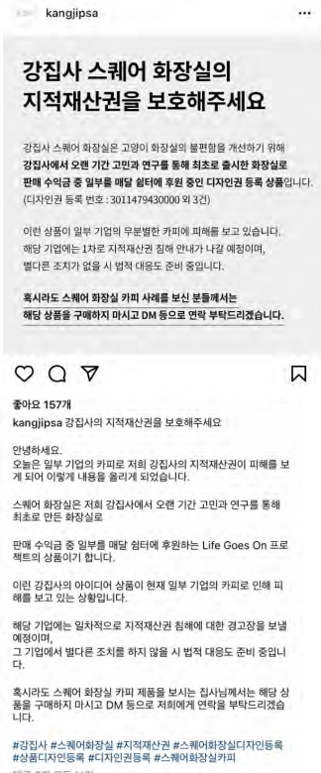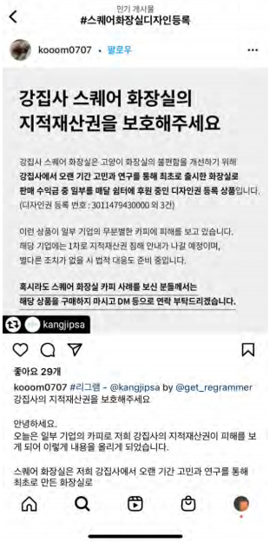

귀사의 행위는 아래와 같이 요약될 수 있을 것으로 판단됩니다.
1)“강집사 스퀘어 화장실의 지적재산권을 보호해주세요”
2) 강집사의 아이디어 상품이 일부 기업의 카피로 인해 피해를 보고 있는 상황입니다.
3) 혹시라도 스퀘어 화장실의 카피 제품을 보시는 집사님께서는 해당 상품을 구매하지 마시고 DM 등으로 저희에게 연락을 부탁드리겠습니다.

즉, 앞서 설명드린바와 같이 본인의 제품이 귀사의 “스퀘어 화장실” 의 지적재산권을 침해하지 않을 개연성이 상당히 높음에도 불구하고, 이를 기정사실인 것 처럼 포장하여 고객들에게 허위의 사실을 유포한 사실이 인정된다고 할 것입니다. (증제8호증의1 및 2)

나아가, 이로 인하여 고객들에게 “해당 상품을 구매하지 마시고” 와 같은 집단 행동을 야기하는 사실이 인정된다고 할 것입니다. (증제8호증의1 및 2)

귀사의 위와 같은 행위는 형법 제283조 협박죄를 구성할 개연성이 높다고 판단되며, 나아가, 불특정 다수인 고객들을 선동하여 위와 같은 협박 내지 업무방해 행위를 조직적으로 야기한 적극적인 귀사의 행위는 동법 제284조 특수협박죄를 구성할 개연성 또한 다분하다고 할 것이므로, 이에 대한 소명을 요청 드립니다.

나. 귀사의 행위가 업무방해죄를 구성하는지 여부
1) 형법 제314조 업무방해죄
형법 제314조 업무방해죄
제313조의 방법 또는 위력으로써 사람의 업무를 방해한 자는 5년 이하의 징역 또는 1천500만원 이하의 벌금에 처한다.

업무방해는 위력으로써 사람의 업무를 방해하는 경우 성립하는 범죄입니다.

2) 업무방해의 요건으로서의 위력의 정도
우리 판례는 동법 동조에서 “위력”이란 사람의 의사의 자유를 제압하거나 혼란케 할 일체의 세력을 말하며, 유형적이든 무형적이든 묻지 않고, 피해자의 자유의사가 제압될 것을 요하는 것은 아니지만, 범인의 위세, 사람 수, 주위의 상황 등에 비추어 피해자의 자유의사를 제압하기 족한 세력을 의미하는 것으로 설시하고 있습니다.

3) 업무의 방해와 관련하여
우리 판례는 업무의 방해와 관련하여, 업무의 집행 자체를 방해하는 경우뿐만 아니라 업무의 경영을 저해하는 것도 포함한다고 설시하고 있습니다.
즉, 업무를 방해할 우려가 있는 상태가 발생하면 족하며, 방해의 결과가 현실적으로 발생하였을 것은 요하지 않는다고 판단하고 있습니다.

4) 본 사안과 관련하여
증제8호증의1 및 2

증제8호증과 관련된 귀사의 행위는 아래와 같이 요약될 수 있을 것으로 판단됩니다.
1)“강집사 스퀘어 화장실의 지적재산권을 보호해주세요”
2) 강집사의 아이디어 상품이 일부 기업의 카피로 인해 피해를 보고 있는 상황입니다.
3) 혹시라도 스퀘어 화장실의 카피 제품을 보시는 집사님께서는 해당 상품을 구매하지 마시고 DM 등으로 저희에게 연락을 부탁드리겠습니다.

즉, 앞서 설명드린바와 같이 본인의 제품이 귀사의 “스퀘어 화장실” 의 지적재산권을 침해하지 않을 개연성이 상당히 높음에도 불구하고, 이를 기정사실인 것처럼 포장하여 고객들에게 허위의 사실을 유포한 사실이 인정된다고 할 것입니다. (증제8호증의1 및 2)

한편 귀사께서는 확정되지 않은 자의적 법률판단에 기하여, 네이버 쇼핑에 본인의 제품을 신고하여, 본인의 제품이 네이버 쇼핑몰에서 노출되지 않도록 하는 행위를 하였습니다. 이와 같은 불법행위는 증제9호증으로 입증된다고 할 것입니다.

증제9호증
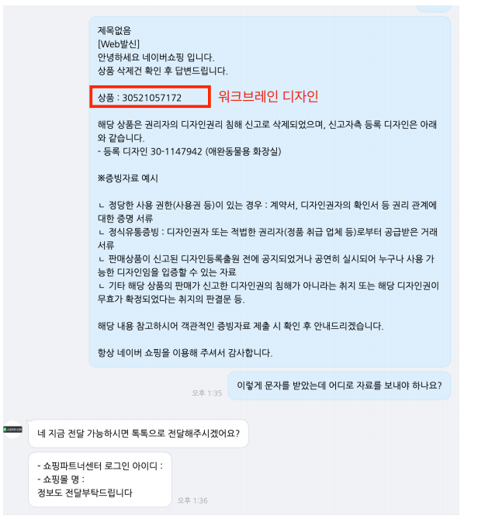

증제8호증 내지 증제9호증에 의해 입증된 귀사께서는 피해자인 본인의 자유의사를 제압하기 족한 세력인 위력을 행사하였고, 이로 인하여 실제로 피해자인 본인의 상품이 네이버 쇼핑에서 노출되지 않은 피해가 발생하였는바, 이는 형법 제314조에 규정된 업무방해의 요건을 만족한다고 할 것인바, 이에 대한 소명을 부탁드립니다.

5. 결어
이에 다음 사항의 이행을 요구 합니다.

- 다 음 -
가. 귀사의 대표자 최충광은 무효의 개연성이 높은 디자인권에 기한 권리행사가 위법하다는 사실을 인정하고, 오픈마켓 (네이버 스마트 스토어를 포함) 에 형식적으로 취득한 디자인권에 기하여 침해주장을 하며 신고하는 행위 및 인스타그램에서 확인되지 않은 허위 사실을 유포하여 본인의 영업을 방해하였다는 사실을 인정하며, 재발 방지를 확약하는 동봉 합의서에 서명하고, 원본을 Kim&Co 특허법률사무소의 사무실로 송부할 것.

나. 추후 스마트스토어나 다른 오픈마켓 등에서 허위 신고를 할 경우 어떠한 법적 조치도 감내할 것.

다. 귀사의 공식 인스타그램을 통하여 확인되지 않은 허위사실 유포를 하여, 고객들을 또다시 선동할 경우, 어떠한 법적 조치도 감내할 것.

발신인은 본 사안에 대하여 협의의 가능성을 열어 두고 있으므로, 본 건을 긍정적으로 검토하여 주시기 바라며, 본 서신을 수령한 날로부터 5 영업일 내에 회신, 확약서 서명 및 사과문을 당 사무소로 보내주시기 바랍니다.

문의 사항이나 협의가 필요한 경우 담당 김용지 변리사 (yjkim@kimcoip.com) 으로 연락 주시기 바랍니다.

2022 년 2 월 18일

변리사 김 용 지 (인)

첨부 : 1. 증제1호증 (인용디자인 1)
- 증제2호증 (인용디자인 2)
- 증제3호증 (인용디자인 3)
- 증제4호증의1 내지 2 (인용디자인 4)
- 증제5호증 (인용디자인 5)
- 증제6호증 (인용디자인 6)
- 증제7호증 (인용디자인 7)
- 증제8호증의1 내지 2 (귀사의 공식 인스타그램 포스팅)
- 증제9호증 (귀사의 불법적인 네이버 쇼핑 신고 입증 자료)
- 확약서

